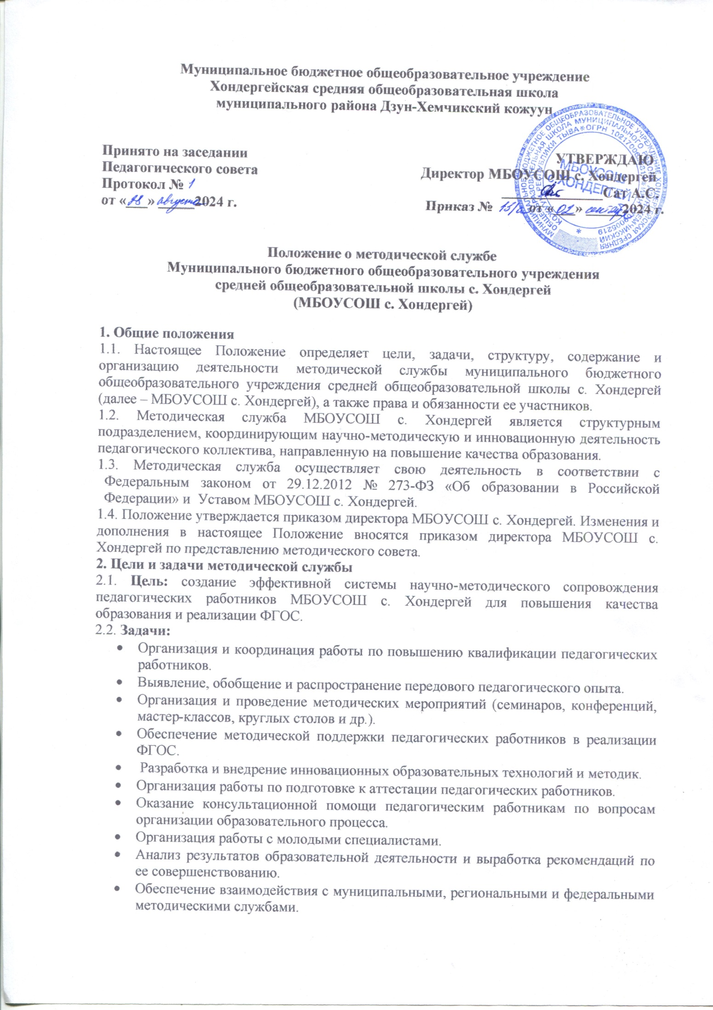
Муниципальное бюджетное общеобразовательное учреждение
Хондергейская средняя общеобразовательная школа
муниципального района Дзун-Хемчикский кожуун

Принято на заседании УТВЕРЖДАЮ
Педагогического совета Директор МБОУСОШ с. Хондергей
Протокол № ______________Сат А.С.
от «___» _____2024 г. Приказ № от «___» _____2024 г.

Положение о методической службе
Муниципального бюджетного общеобразовательного учреждения
средней общеобразовательной школы с. Хондергей
(МБОУСОШ с. Хондергей)

1. Общие положения
1.1. Настоящее Положение определяет цели, задачи, структуру, содержание и организацию деятельности методической службы муниципального бюджетного общеобразовательного учреждения средней общеобразовательной школы с. Хондергей (далее – МБОУСОШ с. Хондергей), а также права и обязанности ее участников.
1.2. Методическая служба МБОУСОШ с. Хондергей является структурным подразделением, координирующим научно-методическую и инновационную деятельность педагогического коллектива, направленную на повышение качества образования.
1.3. Методическая служба осуществляет свою деятельность в соответствии с Федеральным законом от 29.12.2012 № 273-ФЗ «Об образовании в Российской Федерации» и Уставом МБОУСОШ с. Хондергей.
1.4. Положение утверждается приказом директора МБОУСОШ с. Хондергей. Изменения и дополнения в настоящее Положение вносятся приказом директора МБОУСОШ с. Хондергей по представлению методического совета.
2. Цели и задачи методической службы
2.1. Цель: создание эффективной системы научно-методического сопровождения педагогических работников МБОУСОШ с. Хондергей для повышения качества образования и реализации ФГОС.
2.2. Задачи:
- Организация и координация работы по повышению квалификации педагогических работников.
- Выявление, обобщение и распространение передового педагогического опыта.
- Организация и проведение методических мероприятий (семинаров, конференций, мастер-классов, круглых столов и др.).
- Обеспечение методической поддержки педагогических работников в реализации ФГОС.
- Разработка и внедрение инновационных образовательных технологий и методик.
- Организация работы по подготовке к аттестации педагогических работников.
- Оказание консультационной помощи педагогическим работникам по вопросам организации образовательного процесса.
- Организация работы с молодыми специалистами.
- Анализ результатов образовательной деятельности и выработка рекомендаций по ее совершенствованию.
- Обеспечение взаимодействия с муниципальными, региональными и федеральными методическими службами.
- Создание условий для профессионального роста и самореализации педагогических работников.
- Формирование банка данных о педагогическом опыте, методических разработках, инновационных технологиях.
3. Структура методической службы
3.1. Структура методической службы включает:
- Методический совет;
- Методические объединения учителей-предметников;
- Творческие группы.
- Школа педагогического мастерства.
- Наставничество.
3.2. Руководство методической службой осуществляет заместитель директора по учебно-воспитательной работе, ответственный за методическую работу.
3.3. Методический совет–коллегиальный орган управления методической деятельностью МБОУСОШ с. Хондергей.
В состав методического совета входят:
- Заместитель директора по УВР (председатель);
- Руководители МО;
- Представители администрации;
- Педагоги с высшей квалификационной категорией (по согласованию).
3.4. Методические объединения учителей-предметников создаются по предметным областям или по направлениям деятельности. Руководители МО избираются из числа наиболее опытных педагогов.
3.5. Творческие группы формируются для решения конкретных методических задач, разработки и апробации инновационных технологий.
3.6. Школы педагогического мастерства организуются для повышения квалификации педагогических работников по актуальным вопросам образования.
3.7. Наставничество – форма методической работы, направленная на оказание помощи молодым специалистам в адаптации к профессиональной деятельности.
4. Функции и формы работы методической службы
4.1. Функции методической службы:
- Планирование, организация и координация методической работы в МБОУСОШ с. Хондергей.
- Анализ и оценка эффективности методической работы.
- Оказание методической помощи педагогическим работникам.
- Разработка методических рекомендаций и материалов.
- Организация и проведение методических мероприятий.
- Обобщение и распространение передового педагогического опыта.
- Обеспечение информационного обмена между педагогическими работниками.
- Организация работы по повышению квалификации.
4.2. Формы работы методической службы:
- Методические советы.
- Заседания методических объединений.
- Семинары, конференции, мастер-классы.
- Круглые столы, дискуссии.
- Консультации.
- Открытые уроки и внеклассные мероприятия.
- Педагогические чтения.
- Конкурсы профессионального мастерства.
- Работа с молодыми специалистами.
- Самообразование педагогов.
- Публикации в педагогических изданиях.
- Участие в инновационных проектах и экспериментах.
5. Права и обязанности участников методической службы
5.1. Педагогические работники имеют право:
- Участвовать в работе методических мероприятий.
- Получать методическую помощь и консультации.
- Представлять свой педагогический опыт для обобщения и распространения.
- Выдвигать предложения по совершенствованию методической работы.
- Повышать свою квалификацию.
5.2. Педагогические работники обязаны:
- Активно участвовать в методической работе.
- Повышать свой профессиональный уровень
- Применять в своей работе современные образовательные технологии и методики.
- Соблюдать требования ФГОС
- Распространять свой педагогический опыт.
5.3. Руководители методических объединений имеют право:
- Планировать и организовывать работу МО.
- Привлекать к работе МО педагогических работников.
- Представлять интересы МО на методическом совете.
- Вносить предложения по совершенствованию методической работы.
5.4. Руководители методических объединений обязаны:
- Организовывать и проводить заседания МО.
- Обеспечивать методическую поддержку педагогических работников, входящих в МО.
- Анализировать и оценивать эффективность работы МО.
- Представлять отчеты о работе МО.
5.5. Методический совет имеет право:
- Принимать решения по вопросам организации методической работы.
- Вносить предложения по совершенствованию образовательного процесса.
- Рекомендовать к обобщению и распространению передовой педагогический опыт.
- Контролировать выполнение принятых решений.
5.6. Методический совет обязан:
- Планировать и организовывать методическую работу в МБОУСОШ с. Хондергей.
- Анализировать и оценивать эффективность методической работы.
- Оказывать методическую помощь педагогическим работникам.
- Разрабатывать методические рекомендации и материалы.
6. Документация методической службы
6.1. Документация методической службы включает:
- Настоящее Положение;
- План работы методической службы на учебный год;
- Протоколы заседаний методического совета;
- Планы работы методических объединений;
- Протоколы заседаний методических объединений;
- Аналитические отчеты о работе методической службы и методических объединений;
- Материалы методических мероприятий (семинаров, конференций, мастер-классов и др.);
- Банк данных о педагогическом опыте, методических разработках, инновационных технологиях.
7. Ответственность
7.1. Ответственность за организацию и координацию работы методической службы несет методист.
7.2. Контроль за выполнением настоящего Положения возлагается на директора МБОУСОШ с. Хондергей.
8. Заключительные положения
8.1. Настоящее Положение вступает в силу с момента его утверждения приказом директора МБОУСОШ с. Хондергей.
8.2. Срок действия настоящего Положения – бессрочно.

